МУНИЦИПАЛЬНОЕ БЮДЖЕТНОЕ ОБЩЕОБРАЗОВАТЕЛЬНОЕ УЧРЕЖДЕНИЕ "СРЕДНЯЯ ОБЩЕОБРАЗОВАТЕЛЬНАЯ ШКОЛА № 284 ГОРОДСКОГО ОКРУГА ЗАКРЫТОЕ АДМИНИСТРАТИВНО-ТЕРРИТОРИАЛЬНОЕ ОБРАЗОВАНИЕ ГОРОД ОСТРОВНОЙ МУРМАНСКОЙ ОБЛАСТИ"

Исследовательская работа по физике

на тему:

«Туманность Ореона»

Выполнил:

Ученик 9 класса

Егоров Максим

Научный руководитель:

Учитель физики

Райдос Людмила Игоревна

Островной

2024

**Содержание;**

Введение…………………………………………..……………………………… 3

Глава 1. История происхождения туманностей…………………….………….4

* 1. Восприятие туманности в прошлом…………………….…………..….. 4
  2. История открытия и представление о туманности…...……………........ 6

Глава 2. Общие сведения о туманностях……………..………………………..9

* 1. Где и как наблюдаются туманности……………………………..………9
  2. Формы и типы туманностей………………………………….……………9

Глава 3. Исследование туманности Ореона…………………………………...11

Заключение………………………………………………….……………………13

Список используемой литературы ………………………………….…………14

**ВВЕДЕНИЕ**

Людям всегда был интересен космос и вселенная в своём изначальном размере и его составляющих частей и во всей нашей большой и необъятной вселенной существует разного рода интересные космические тела, туманности, чудные галактики со своими правилами и возможными законами физики, и лично для меня как частично интересующего вопросы об астрономии мне стало интересно такое явление как туманность. И в этой работе я постараюсь разобраться в этом вопросе про туманность и возникающие в процессе работы вопросы.

**Задачи:**

1. Изучить историю восприятия о туманностях.
2. Дать представление о туманности.
3. Рассмотреть их виды и формы.
4. Объяснить, причину и процесс образование туманностей.

**Объектом** наших исследований: Туманность Ориона

**Цель:** Изучить особенности туманности «Ореон»

**ГЛАВА 1. ИСТОРИЯ ПРОИСХОЖДЕНИЯ ТУМАННОСТЕЙ.**

* 1. **ВОСПРИЯТИЕ ТУМАННОСТИ В ПРОШЛОМ.**

Во всей вселенной существует бесчисленное множество звёзд и галактик и по мимо всего этого выделяется один интересный тип космических тел и это туманности. Туманности – область межзвёздного пространства с относительно высокой концентрацией пылевых частиц и атомов. Первоначально туманностями в астрономии называли любые неподвижные протяжённые (диффузные) светящиеся астрономические объекты, включая звёздные скопления или галактики за пределами Млечного Пути, которые не удалось разрешить на звёзды. Некоторые примеры такого использования сохранились до сих пор:

Галактику Андромеды часто называют «Туманность Андромеды». Эдмунд Галлей был одним из первых, кто привлёк внимание астрономов к туманностям. В статье 1715 года он уже утверждал, что это самосветящиеся космические объекты ( а не уплотнения небесной тверди, отражающие солнечный свет, как допускали многие). Учёный также сделал и далеко идущее заключение, что таких объектов во Вселенной, «без сомнения», много больше и «они не могут не занимать огромных Пространств, быть может, не менее, чем вся наша Солнечная система» В статье упоминались такие объекты, как туманность Ориона, Галактика Андромеды, шаровое скопление Омега Центавра (открытое в 1677 году Галлеем), а также скопление Дикая Утка. Шарль Мессье, интенсивно занимавшийся поиском комет, составил в 1787 году каталог неподвижных диффузных объектов, похожих на кометы. В каталог Мессье попали как собственно туманности, так и другие объекты-галактики (например, упомянутые выше галактика Андромеды – М 31) и Шаровые звёздные скопления (М 13 – скопление Геркулеса).

Представление о природе туманностей долгое время оставалось Неопределённым. Гершель, посвятивший изучению туманностей немалую Часть своей карьеры астронома, неоднократно менял свои представления об их природе, считая их то какой-то формой светящихся флюидов «Флюиды – вещество, поведение которого при деформации может быть описано законами механики жидкостей», то отдалёнными звёздными скоплениями, которые пока невозможно разрешить на отдельные звёзды, то облаками хаотического материала, из которых формируются звёзды. К 1791 году он пришёл к заключению, что туманности имеют разную природу. Объект, ныне имеющий NGC 1514, имел почти круглую форму (планетарная туманность) «Планетарная туманность – астрономический объект представляющий собой оболочку ионизированного газа вокруг центральной звезды, белого карлика», почти однородную яркость, кроме самого центра, где наблюдалась яркая точка. При галактическом истолковании пришлось бы допустить, что составляющие туманность звёзды невероятно слабы, либо что центральный объект туманности – не звезда, а нечто, немыслимое по размерам и светимости. Исходя из принципа Оккама «Методологический принцип, в кратком виде гласящий: Не следует привлекать новые сущности без крайней на то необходимости», Гершель заявил, что Центральная точка является обычной звездой, зато остальная часть Туманности диффузна, и не имеет звёздной природы. Правильная форма туманности убеждала его, что центральная звезда удерживала её своей гравитацией и придавала ей форму. Постепенно Гершель пришёл к выводу, что в подобных объектах продолжается творение звёзд из диффузного вещества. Эти взгляды были развиты в серии статей, выходивших в 1791 – 1811 годах.

Однако после смерти Уильяма Гершеля под влиянием представлений его сына, астронома Джона Гершеля, укрепилось мнение о том, что туманности состоят из неразрешимых существующими телескопами скоплений отдалённых звёзд. Это представление было усилено сделанным в 1845 году заявлением Уильяма Парсонса, который якобы разрешил на отдельные звёзды Туманность Ориона.

В 1865году Уильям Хаггинс и Уильям Миллер показали, что планетарные туманности, такие как Кошачий Глаз, Кольцо и Гантель имеют линейчатый Эмиссионный спектр, что говорит о том, что они состоят из разогретых газов: были обнаружены линии, соответствующие водороду и азоту. Это исключило возможность того, что диффузные туманности, подобные рассмотренным, состоят из отдалённых звёзд. Другие же объекты, такие как шаровое скопление Геркулеса и спиральная Туманность Андромеды имели тусклые спектры, похожие на спектры звёзд, без эмиссионных линий.

В спектрах туманностей, полученных Хаггинсом и Миллером, обнаружилась зелёная линия излучения, не соответствующая ни одному известному элементу. В 1898 году Маргарет, жена Хаггинса, предложила термин небулий « Небулий – гипотетический химический элемент, существование которого предполагалось ранее, но который в дальнейшем был определён, как ионизированный кислород. » для обозначения предполагаемого нового вещества. Лишь позже было установлено, что эти линии соответствуют запрещённым переходам « Запрещённые переходы в спектроскопии – спектральные линии, квантовым переходам, запрещённым правилами отбора, то есть такие переходы не запрещены другими законами, например, законами сохранения, но их вероятность очень мала »атомах двукратно ионизированного кислорода .

Опубликованная в 1865 году статья Хаггинса, озаглавленная «О спектре Большой туманности в рукояти Меча Ориона» , доказала ошибочность наблюдений Уильяма Парсонса. Спектр туманности с эмиссионными линиями не отличался от спектра планетарных туманностей, что говорило о том, что она представляла собой газовое облако.

По мере развития астрономии и разрешающей способности телескопов, понятие «туманность» всё более уточнялось: часть «туманностей» была идентифицирована как звёздные скопления, были обнаружены тёмные (поглощающие) газопылевые туманности и, наконец, в 1920-х годах, сначала Лундмарку, а затем и Хабблу, удалось разрешить на звёзды периферийные области ряда галактик и тем самым установить их природу. С этого времени термин «туманность» употребляется в приведённом выше смысле.

* 1. **ИСТОРИЯ ПОСТИЖЕНИЯ ТУМАННОСТИ.**

Млечный путь – это огромное скопление звёзд, наша галактика, Наш большой звёздный дом. Когда учёные определили, что мы находимся не в центре галактики, а ближе к её окраине (примерно на расстоянии в 30 тысяч световых лет от центра), то многие посчитали, что нам не повезло. Но вот уже совсем в последнее время учёные впервые, наконец-то, удалось заглянуть в загадочный центр нашей Галактики. Полной картины того, что там творится, пока нет. По мнению некоторых исследователей, в центре Галактики сосредоточено много массивных звёзд и различных источников рентгеновского, инфракрасного и радиоизлучения. Там происходит рождение новых звёзд. Очень может быть, что там притаилась и пока дремлет огромная «чёрная дыра». Словом, место весьма неспокойное, и хорошо, что мы находимся достаточно далеко от него. Ещё более двухсот лет назад пытливые наблюдатели обратили внимание на многочисленные туманные «пятнышки» на звёздном небе. Некоторые из них видны невооружённым глазом, но большинство удаётся рассмотреть лишь в бинокли и телескопы. Что это? В 1771 году французский астроном Шарль Мессье опубликовал список (каталог) сотню таких объектов. Он сделал это для того, чтобы охотники за кометами (а Мессье сам был одним из них) не путали бы вновь открываемые Кометы с туманными объектами, которые к кометам не имеют Никакого отношения. Известный астроном, знаменитый строитель больших самодельных телескопов Вильям Гершель, тоже составил каталог туманностей, в нём уже было 2,5 тысячи новых объектов. Среди них, как потом выяснилось, оказались и звёздные скопления, и настоящие туманности из газа и пыли, принадлежащие нашей Галактике а кроме того – далёкие звёздные острова – другие галактики (о чём узнали значительно позже). Астрономы не сразу поняли, что перед ними далёкие звёздные Миры, похожие и не очень похоже на нашу собственную Галактику Чтобы окончательно убедиться в этом, необходимо было решить Две главные задачи: доказать, во-первых, то, что «кандидаты» в Другие галактики находятся далеко за пределами нашей Галактики, а во- вторых, что они действительно состоят из множества звёзд, а не представляют собой светлые облака разреженной космической материи в Галактике. В 19 веке ирландский астроном Вильям Парсонс (лорд Росс), прославившийся созданием очень больших Телескопов, удвоил число известных туманностей. А самое главное то, что он рассмотрел в некоторых из них спиральную структуру. Но решающие открытия были сделаны лишь в 20 веке. И путь к ним не был прямым и широким.

Уж слишком невероятным казалось представление о том, что Вселенная простирается далеко за пределы нашего Млечного пути. И правильно его размеры были определены тоже, конечно, не сразу. После того, как Гершель заметил, что некоторые «туманности» состоят из звёзд (1785 год), он же, в 1820 году, на склоне лет своих пришёл к пессимистическому выводу: «Всё, что за пределами нашей собственной системы, покрыто мраком неизвестности». Ещё через 70 лет после этого Агнеса Кларк (тоже английский астроном) уверяла: «Вопрос о том, являются ли туманности внешними галактиками, едва ли нуждается в обсуждении. На него дан ответ самим прогрессом исследований. Можно с уверенностью сказать, что ни один компетентный учёный, Располагающий всеми доказательствами, не станет Придерживаться мнения, что хотя бы одна туманность является Звёздной системой, сравнимой по размерам с Млечным Путём»…Действительно оказалось более интересной. Не успел завершиться 19 век, как стали появляться данные, противоречащие этому приговору. Сравнение спектра Солнца со спектром Туманности Андромеды показало, что эта «туманность», которую можно видеть невооружённым глазом, по-видимому, состоит из звёзд, подобных нашему Солнцу. Вступающие в строй всё более мощные и совершенные телескопы помогли открыть тысячи новых туманностей. На фотографиях обнаруживали спиральную структуру многих из них. Так, снимки, полученные с помощью телескопа-рефлектора Ликская обсерватории (США), отчётливо показали спиральную структуру Туманности Андромеды. А ведь ещё в начале 20 века большинство астрономов, основываясь на оказавшихся ошибочными определениях расстояний до объекта в созвездии Андромеды, считали, что это одна из туманностей нашей Галактики… По- настоящему, окончательно внегалактические туманности – другие галактики – были открыты в 20-х годах нашего столетия. В апреле 1920 года в Национальной академии наук США состоялась публичная дискуссия между двумя Известными астрономами Харлоу Шерпли и Гербертом Кертисом. Это был «великий спор» в основном л том, что представляют собой Спиральные туманности. Кертис доказывал, что Туманность Андромеды – это другая галактика, что она удалена от нас на расстояние около 500000 световых лет (в действительности – 2300000 световых лет). Шепли придерживался иной точки зрения. Он считал, что диаметр нашей Галактики не менее 300000 световых лет (втрое больше, чем на самом деле) и большинство наблюдаемых нами туманностей размещаются внутри Галактики.

Внегалактические туманности, вероятно, где-то есть, но они так Далеки от нас, что мы их просто не можем увидеть. У того и другого астронома были и другие доводы в пользу своих позиций. Однако каждый остался при своём мнении – спор закончился «вничью». Но стало очевидным, что нужны новые наблюдения туманностей и новые уточнённые данные о масштабах огромного звёздного мира, в котором мы живём. И вскоре решающее слово было сказано. Его произнёс великий американский астроном Эдвин Хаббл (1889-1953). Впрочем, этим человеком мог бы быть и Джордж Ричи. Он сделал снимки туманности в созвездии Треугольника (М 33, так обозначаются объекты, включённые в Каталог Мессье). По ним было видно, что спиральные ветви этой «Туманности» буквально усыпаны звёздами. К сожалению, изображения звёзд получилось нерезкими, размытыми. И Ричи не сумел доказать, что открыл звёзды в далёкой звёздной системе. То, что это действительно звёзды, удалось доказать несколько лет спустя Хабблу, 35-летнему астроному, работавшему, как и Ричи, на той же знаменитой обсерватории Маунт Вилсон (США). 2,5-метровый телескоп-рефлектор (в ту пору крупнейший в мире) Дал возможность Хабблу получить чёткие изображения звёзд в трёх туманностях. Это звёзды в Туманности Андромеды, в Треугольнике и в Печи. Хаббл не только убедительно показал, что внешние части этих «туманностей» состоят из звёзд, но и первый увидел среди них переменные звёзды – цефеиды. Теперь их называют «маяками Вселенной». Английский любитель астрономии, глухонемой юноша Джон Гудрайк, в 1784 году открыл, что четвёртая по блеску звезда в созвездии Цефея – переменная, то есть происходят строго периодические колебания её блеска. Мог ли Гудрайк думать, что он не только обнаружил интереснейший, ныне насчитывающий тысячи, класс пульсирующих звёзд – цефеид, но и нашёл один из ключей от «дверей» бездны мироздания? Но именно так это оказалось. В 20 веке астрономы научились с помощью цефеид определять расстояние до звёздных систем (звёздных скоплений, галактик), в которых находили цефеиды. Возвратимся к открытию цефеид в «туманностях», которые Исследовал Хаббл. Предложив, что цефеиды действительно принадлежат «туманностям» (а не случайно видны на их фоне) и что мигают они в других звёздных системах точно так, как и в нашей собственной, Хаббл определил расстояние до этих таинственных туманных пятен. Расстояния оказались настолько большими, что стало ясно: «туманности» - это огромные звёздные системы, расположенные за пределами Галактики. Итак, «великий спор» был, наконец, завершён в середине 20-х годов нынешнего века

**ГЛАВА 2. ОБЩИЕ СВЕДЕНИЯ О ТУМАННОСТЯХ**

* 1. **ГДЕ И КАК НАБЛЮДАЮТСЯ ТУМАННОСТИ**

Наблюдать за туманностями можно несколькими способами, и места наблюдений сильно влияют на качество изображения:

* Профессиональные обсерватории: крупные наземные обсерватории, расположенные в местах с минимальным светом загрязнений (например, высокогорные районы Чили, Гавайев, Канарских островов). Также космические телескопы (например, Хаббл, «Джеймс Уэбб») предоставляют изображения с гораздо большим разрешением и детализацией, не ограниченные атмосферной турбулентностью.
* Астрономические клубы и обсерватории для любителей: астрономические клубы часто организуют выездные наблюдения за городом, вдали от источников света. Некоторые города имеют небольшие общественные обсерватории с телескопами, доступными для публики.
* Планетарии: планетарии в городах проецируют изображения Туманностей на большие купольные экраны.
* Интернет-ресурсы: Дома, в любом месте с доступом в интернет.
  1. **ФОРМЫ И ТИПЫ ТУМАННОСТЕЙ**

Первичный призрак, используемый при классификации Туманностей – поглощение, или же излучение либо рассеивание Ими света, то есть по этому критерию туманности делятся на тёмные и светлые первые наблюдаются благодаря поглощению излучения расположенных за ними источников, вторые – благодаря собственному излучению или же отражению (рассеиванию) света расположенных рядом звёзд. ПриродаИзлучения светлых туманностей, источники энергии, Возбуждающие их излучение, зависят от их происхождения и могутиметь разнообразную природу; нередко в одной туманностидействуют несколько механизмов излучения.

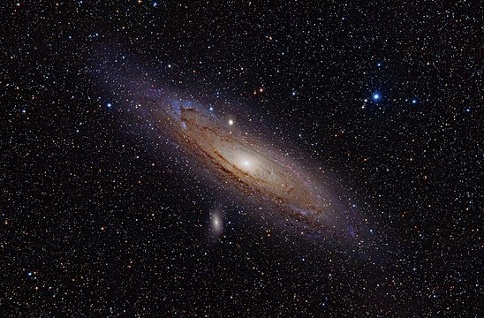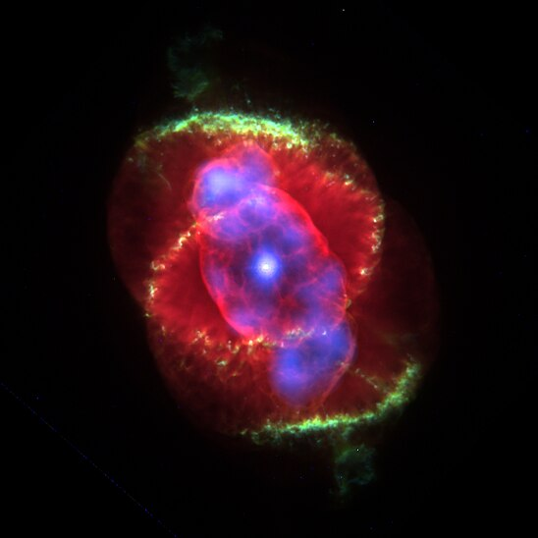Вот к примеру несколько типов туманностей:

**Кошачий глаз**  **Туманность Андромеды**

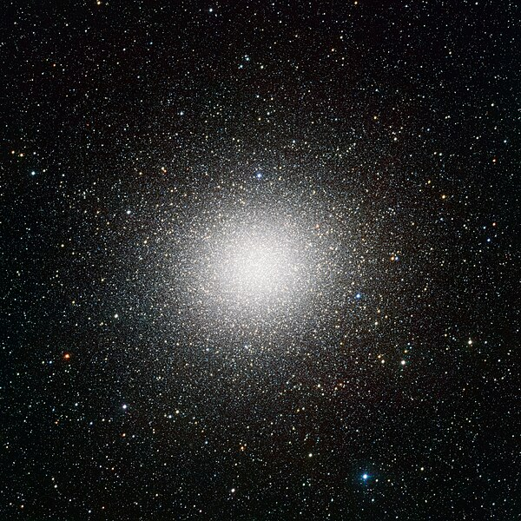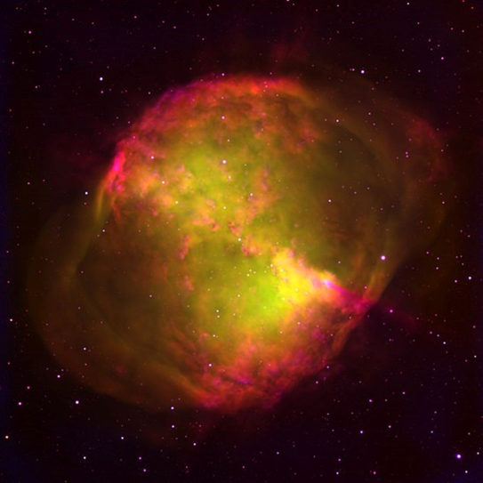

**Туманность Гантель Омега Центавра**

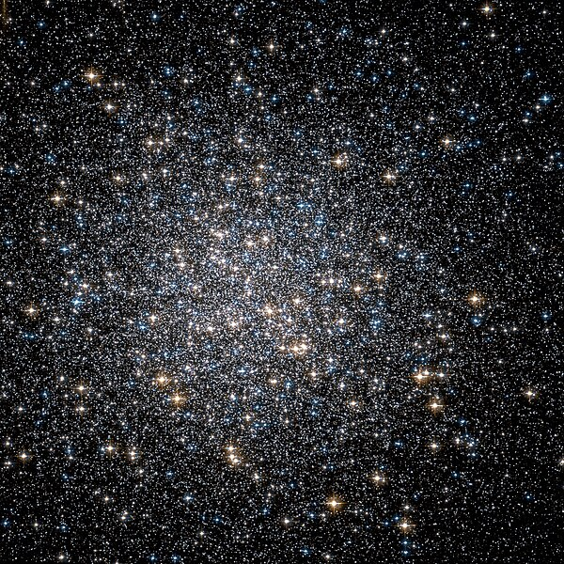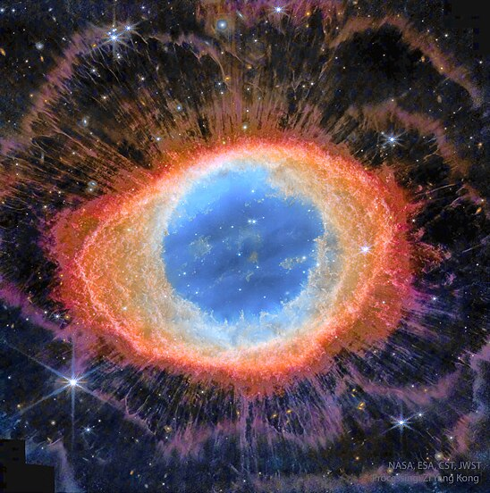

**Туманность Кольцо Звёздное Скопление**

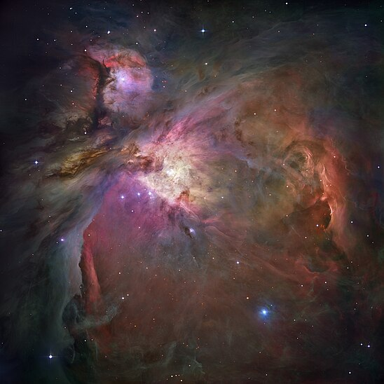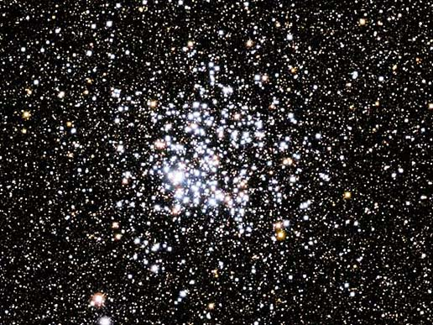

**Скопление Дикая Утка**

**Туманность Ориона**

**ГЛАВА 3. ИССЛЕДОВАНИЕ ТУМАННОСТИ ОРЕОНА**

Туманность Ориона – это огромный космический «питомник», где рождаются новые звезды. Она находится в созвездии Ориона, относительно недалеко от нас (около 1344 световых лет), что делает её одним из самых изучаемых объектах подобного рода. История возникновения Туманности Ориона – это история, написанная миллионами лет космического танца газа, пыли и гравитации. Она не имеет резкого начала, как история, написанная человеком, а скорее представляет собой эволюционный процесс, длившийся сотни тысяч, а возможно и миллионы лет.

Всё началось с огромного молекулярного облака – гигантского скопления газа и пыли, в основном водорода и гелия, с примесями более тяжёлых элементов, оставшихся от предыдущих поколений звёзд. Это облако, холодное и темное, медленно вращалось в безмятежности межзвёздного пространства. Внутри него существовали неравномерности в плотности, зоны с несколько большей концентрацией частиц.

В какой-то момент, возможно, под влиянием взрыва близлежащей сверхновой звезды или гравитационного взаимодействия с другим облаком, в этом молекулярном облаке начались процессы коллапса. Гравитация, как невидимый скульптор, начала стягивать наиболее плотные области, сжимая их всё сильнее и сильнее. Под действием собственной гравитации, газ и пыль в этих областях сжимались, разогревались и уплотнялись, формируя протозвёзды – зародыши будущих звёзд.

По мере того, как протозвёзды становились массивнее, их температура и давление в ядре возрастали. Наконец, в недрах самых крупных из них начались термоядерные реакции – водород начал превращаться в гелий, высвобождая огромное количество энергии. Эти новоиспеченные звёзды начали светить, ионизируя окружающий газ, придавая туманности её характерное красноватое свечение.

Туманность Ориона не является статичной структурой. Это динамическая система, в которой одновременно происходят рождение звёзд, их эволюция и отмирание. Газовые потоки, выбросы вещества из молодых звёзд, ударные волны – всё это формирует сложную и красивую картину, которую мы наблюдаем сегодня. Некоторые из образовавшихся звёзд останутся сравнительно небольшими и будут светить миллиарды лет, а другие, более массивные, закончат свою жизнь в виде сверхновых, обогащая пространство новыми элементами и порождая новые циклы звездообразования.

Таким образом, Туманность Ориона – это не результат одномоментного события, а непрерывно развивающийся процесс, запечатлённый в удивительной игре света и тени, газа и пыли, рождения и смерти звёзд. Это окно в прошлое, настоящее и будущее космоса, история которого постоянно пишется в недрах этого величественного облака.

**ЗАКЛЮЧЕНИЕ**

Туманность Ориона – это огромное скопление звезд, где постоянно рождаются новые звезды

Туманность Ориона не является статичной структурой. Это динамическая система, в которой одновременно происходят рождение звёзд, их эволюция и отмирание.

Таким образом, Туманность Ориона – это не результат одномоментного события, а непрерывно развивающийся процесс, запечатлённый в удивительной игре света и тени, газа и пыли, рождения и смерти звёзд. Это окно в прошлое, настоящее и будущее космоса, история которого постоянно пишется в недрах этого величественного облака.

**СПИСОК ИСПОЛЬЗУЕМОЙ ЛИТЕРАТУРЫ**

1. [**https://ru.wikipedia.org/wiki/Туманность**](https://ru.wikipedia.org/wiki/Туманность) **- ВИКИПЕДИЯ О**

**ТУМАННОСТЯХ**

1. [**https://astrogalaxy.ru/438.html**](https://astrogalaxy.ru/438.html) **– ТУМАННОСТИ – ИСТОРИЯ**

**ОТКРЫТИЯ**

1. [**https://klex.ru/1d7f**](https://klex.ru/1d7f) **- АСТРОНОМИЯ - ЛИТЕРАТУРА О**

**АСТРОНОМИИ**

1. [**https://ru.wikipedia.org/wiki/Туманность_Ориона**](https://ru.wikipedia.org/wiki/Туманность_Ориона) **- ВИКИПЕДИЯ О**

**ТУМАННОСТИ ОРИОНА**

1. **ChatGPT 4.0 – БОЛЬШАЯ ЧАСТЬ НАПИССАНОГО В ЧАСТИ НАУЧНО-ИСЛЕДОВАТЕЛЬСКОЙ РАБОТЫ 1.5**